# Datenanalyse

Alle Daten stammen aus den Textdateien "Messergebnisse.txt" und "Ergebnisse starten.txt". Der Zweck besteht darin, diese Textdateien zu analysieren und in eine Klasse zu füllen, die dieselben Attribute wie die Tabellen in der Datei aufweist. Nachdem Sie die Daten in die Klasse eingegeben haben, können Sie sie nach Bedarf sortieren und in neue Dateien schreiben («junioren.rl.txt», «senioren.rl.txt», «Elite.rl.txt» und «Namen. ref.txt »).

# Klassen

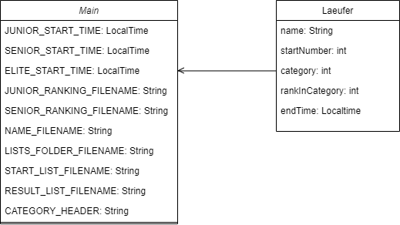

Das Objekt der Runner-Klasse wird als Container zum Speichern der Daten in der angegebenen Liste verwendet. Die MainApplication-Klasse ist für alle anderen Aufgaben verantwortlich, z. B. das Sortieren der Runner-Objekte und das Schreiben in eine neue Datei.

# Aktivitätsdiagramm

